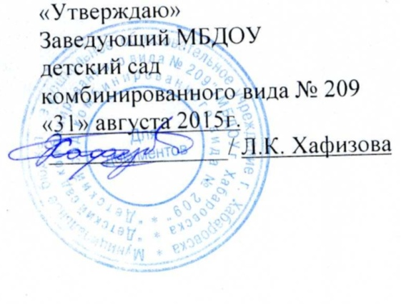

Положение
О ПОПЕЧИТЕЛЬСКОМ СОВЕТЕ
МБДОУ Г. Хабаровск «Детский сад комбинированного вида № 209»

- Общие положения

1.1. Попечительский совет является формой самоуправления муниципального бюджетного дошкольного образовательного учреждения Г Хабаровск «Детский сад комбинированного вида № 209» (далее ДОУ) и предназначен оказывать содействие в обеспечении его деятельности и развития.
1.2. Попечительский совет реализует свою работу на основании закона РФ «Об образовании», ФЗ «О некоммерческих организациях», Устава Учреждения и с настоящим Положением во всех областях и направлениях деятельности Попечительского совета.
1.3. Попечительский совет разрабатывает, принимает и организует реализацию планов своей деятельности в интересах ДОУ.
1.4. Попечительский совет взаимодействует с другими органами самоуправления ДОУ по вопросам функционирования и развития. Представитель Попечительского совета может участвовать в работе других органов самоуправления ДОУ с решающим голосом в соответствии с его полномочиями при рассмотрении вопросов, входящих в компетенцию Попечительского совета.
1.5. Решения Попечительского совета вне его компетенции носят консультативный и рекомендательный характер.
1.6. В Попечительский совет могут входить: родители (законные представители) воспитанников, работники Учреждения, другие физические и юридические лица, заинтересованные в совершенствовании деятельности и развитии Учреждения. Количество членов Попечительского совета определяется общим собранием. Совет избирает Председателя большинством голосов сроком на два года.
1.7. Положение о Попечительском совете Учреждения утверждается решением совета.

- Основные направления деятельности

2.1. Попечительский совет создан в следующих целях:
- содействует привлечению внебюджетных средств для обеспечения деятельности и развития Учреждения и осуществляет общественный контроль за использованием внебюджетных средств по назначению:
- содействует организации и улучшению условий труда педагогических и других работников Учреждения;
- содействует организации конкурсов, соревнований и других массовых мероприятий Учреждения;
- содействует совершенствованию материально-технической базы Учреждения, благоустройству его помещений и территории;
- рассматривает другие вопросы, отнесенные к компетенции попечительского совета Положением о Попечительском совете Учреждения.
2.2. Попечительский совет действует на основе принципов:
- добровольности членства;
- равноправие членов Попечительского совета;
- коллегиальности руководства;
- гласности принимаемых решений.

- Деятельность Попечительского совета

3.1. Попечительский совет действует в интересах ДОУ, его воспитанников и сотрудников на принципах добровольности, коллегиальности, самоуправления, равновесия своих членов.
3.2. Финансовые средства и имущество, находящееся в распоряжении Попечительского совета формируются за счет средств:
- вступительных, регулярных и единовременных, в т. ч. целевых, добровольных взносов его членов;
- добровольных денежных взносов как физических, так и юридических лиц;
- пожертвований, дарений, завещаний денежных средств и имущества физическими и юридическими лицами;
- иных поступлений, не запрещенных законодательством.
3.3. Все доходы Попечительского совета направляются на достижение целей его создания и не подлежат распределению между членами Попечительского совета.
3.4.Средства Попечительского совета расходуются на нужды ДОУ.
3.5. Отчеты о хозяйственной и финансовой деятельности Попечительского совета,
поступлении и расходовании средств заслушиваются ежегодно (в мае) на общем собрании ДОУ.

4.Функции Попечительского совета

4.1. В соответствии с направлениями деятельности и для достижения поставленных
целей Попечительский совет:
- привлекает добровольные взносы различных физических, юридических лиц, общественных организаций;
- в качестве добровольного взноса могут быть приняты как денежные средства, так и любое имущество, выполненные работы или услуги;
4.2. Для реализации целей, предусмотренных настоящим Положением, Попечительский совет:
- пользуется и распоряжается переданными Попечительскому совету имущественными, материальными и финансовыми ресурсами;
- обсуждать, вносить предложения, отстаивать свою точку зрения на собраниях, заседаниях Попечительского совета;
- получать информацию, имеющую в распоряжении Попечительского совета, осуществлять контроль в установленном порядке.

- Состав Попечительского совета

5.1. Количественный и персональный состав Попечительского совета определяется приказом заведующего ДОУ. Кандидаты в члены Попечительского совета выдвигаются родителями, заведующим, Педагогическим советом.
5.2.В состав Попечительского совета могут входить сотрудники ДОУ, родители(законные представители) воспитанников, представители органов местного самоуправления и организаций, представители науки и искусства, физические и юридические лица, заинтересованные в совершенствовании деятельности ДОУ.
5.3. Первоначальный состав утверждается на Общем собрании ДОУ на неограниченный срок простым большинством голосов.
5.4. Попечительский совет возглавляет председатель, избранный на срок не менее года на заседании Попечительского совета из числа его членов. Попечительский совет вправе в любое время переизбирать своего председателя большинством голосов от общего числа членов Попечительского совета.
5.5.Все члены Попечительского совета обладают равными правами. Члены Попечительского совета не имеют преимуществ перед другими членами Попечительского совета и обязаны:
- признавать и выполнять требования настоящего Положения;
- принимать пассильное участие в деятельности Попечительского совета, предусмотренной настоящим Положением;
- исполнять решение Попечительского совета, приказы и распоряжения руководства ДОУ.
5.6. Правление и члены Попечительского совета не вправе непосредственно
вмешиваться в служебную деятельность персонала ДОУ.

- Делопроизводство Правления.

6.1 Попечительский совет планирует свою работу совместно с руководством Учреждения;
6.2.Заседания Правления проводятся по мере необходимости, но не реже 1 раза в квартал.
6.3. Решение считается принятым, если за него проголосовало не мене 2/3 от списочного состава Попечительского совета.
6.4. Заседания и решения Попечительского совета оформляются протоколом, который подписывает Председатель и секретарь, ведущий протокол заседания.
6.5. Решения Попечительского совета доводятся до сведения всех заинтересованных организаций, учреждений и должностных лиц, а также членов Попечительского совета.
6.6. Члены Попечительского совета осуществляют свои функции на безвозмездной основе (на общественных началах).
6.7. Расходы, возникающие в результате исполнения обязанностей, не возмещаются.
6.8. Администрация ДОУ предоставляет Правлению место для проведения заседаний и хранения установленной документации.

